INFORME MENSUAL DE LA JEFATURA DE ALUMBRADO PÚBLICO
CORRESPONDIENTE AL MES DE MAYO DE 2024

REPORTES GENERADOS (SERVITEL) 109
RESUELTOS 108
REPORTES EN PROCESO 1
CERRADO 0

REPORTES PENDIENTES DE ILUMINA:
FOLIOS DE SERVITEL: 65527

ACTIVIDADES SOBRESALIENTES

- Se supervisan los reportes que realiza Ilumina Zapotlán y se levanta acta correspondiente de cada reporte.
- Se realizan recorridos para detectar lámparas apagadas y circuitos apagados y posteriormente reportarlos a Ilumina Zapotlán.
- Se da apoyo con el camión pelicano al personal de parques y jardines para la poda de un árbol en la col. Mansiones Del Real.
- Se da apoyo a la escuela Águilas de México para colocar cuerda en la asta de la bandera.
- Se instaló un reflector de led de 300 watts en la esquina de Lázaro Cárdenas y de la Cruz en la col. Cruz Blanca.
- Se da inicio con el censo de Alumbrado Público con personal de C.F.E. Ilumina Zapotlán y Alumbrado Público.
- Se instala 2 lámparas de led de 50 watts marca mundo lúcido en la col. Arboledas de la estación.
- Se instalan 10 reflectores de led de 300 watts y 2 de 200 watts y se retan 2 de aditivos metálicos en el estacionamiento del casino auditorio.
- Se instalan 3 reflectores de 10 watts de led en el quiosco del jardín 5 de mayo.
- Se instala lámpara led de 50 watts en 1º de mayo #358y otra en José Vasconcelos col. Camichines.
- Se instala lámpara led de 50 watts en la calle: Ley Federal Del Trabajo col. 1º de Mayo.
- Se instala lámpara led en la calle: Ramón Corona (afuera de la casa Ruiz)
- Se instalan 8 lámparas de led 50 watts en el Parque Industrial.
- Se cambian 6 reflectores en la fachada de presidencia.

- Se instalan 2 lámparas de 150 watts en el Ingreso Norte.
- Se instalan 8 reflectores de diferente potencia en la col. Paseos Del Sol.
- Se instala lámpara nueva de 100 watts de led en el Ingreso Norte, camino a la laguna.
- Se repara falla eléctrica en puesto del mercado Paulino Navarro.

AT E N T A M E N T E
“2024, BICENTENARIO EN QUE SE OTORGA EL TÍTULO DE “CIUDAD” A LA ANTIGUA ZAPOTLÁN EL GRANDE”
“2024 AÑO DEL 85 ANIVERSARIO DE LA ESCUELA FEDERAL BENITO JUÁREZ”
Ciudad Guzmán, Municipio de Zapotlán el Grande, Jalisco; 11 de junio de 2024

ING. JOSE ANTONIO OLIVO RAMIREZ
Jefe de Alumbrado Público

Se cambiaron reflectores en la escuela primaria de la delegación de Atequizayán.
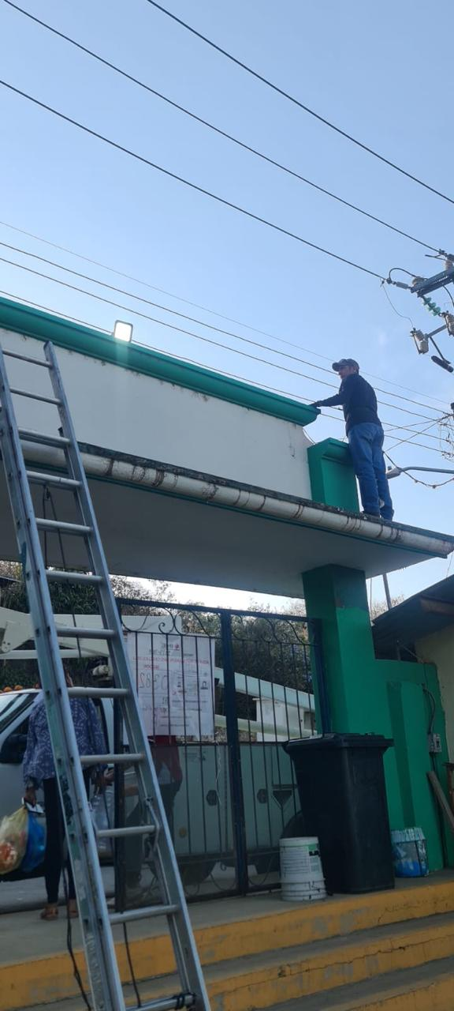
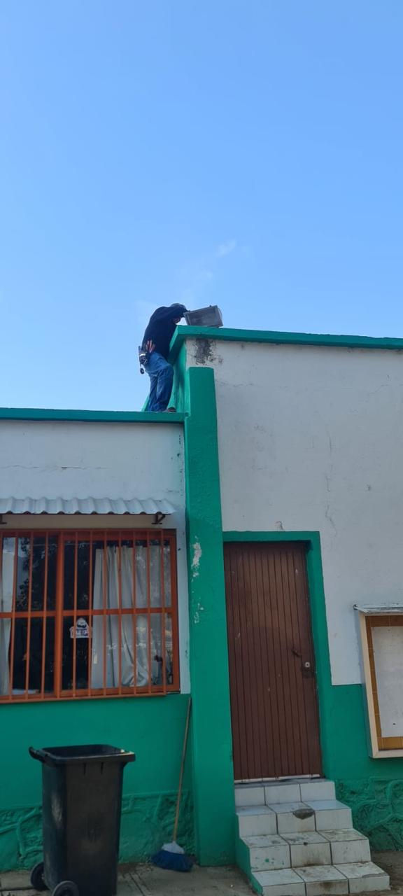
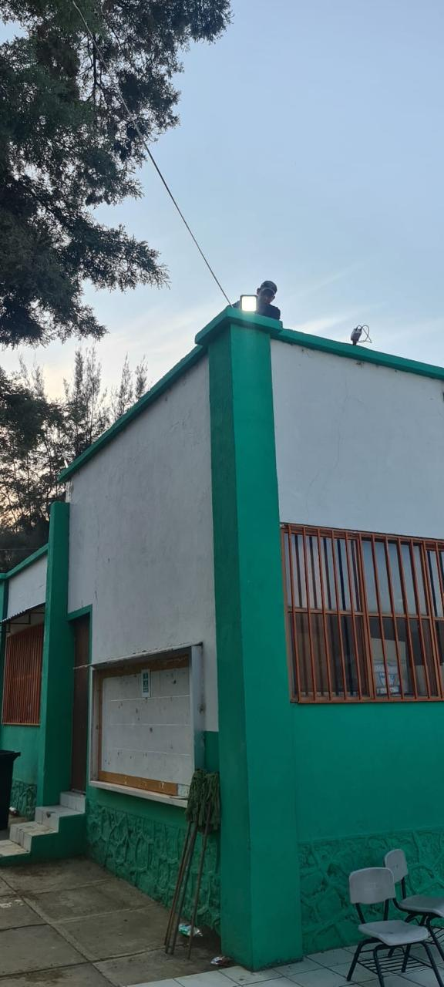

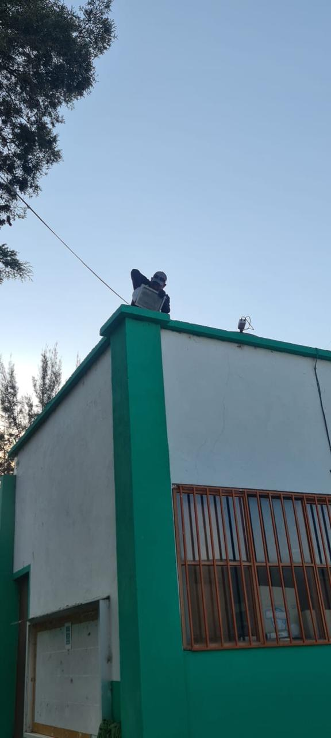
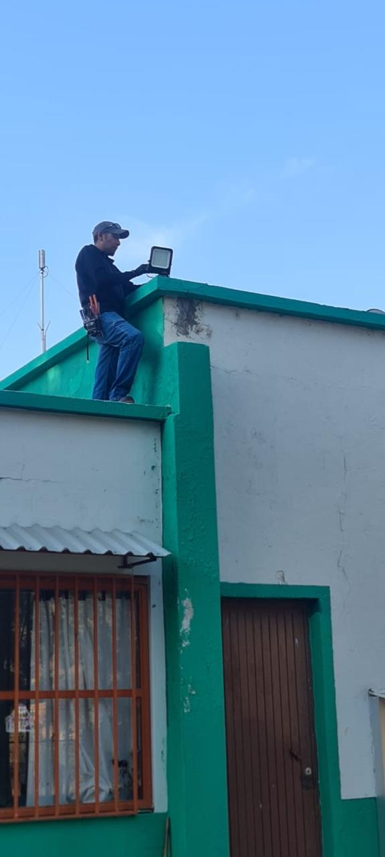

Se apoya a parques y jardines con el camión pelicano #329 en la col. Mansiones Del Real.
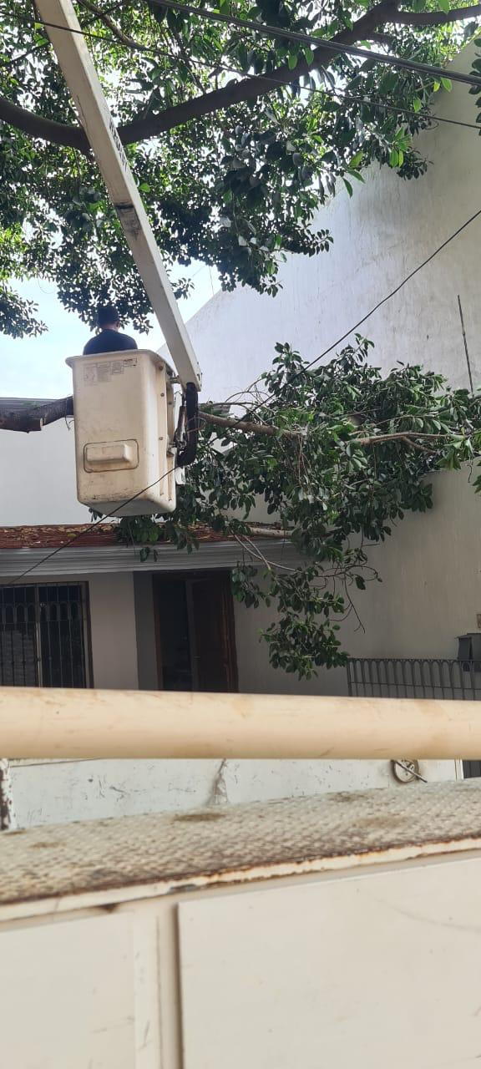
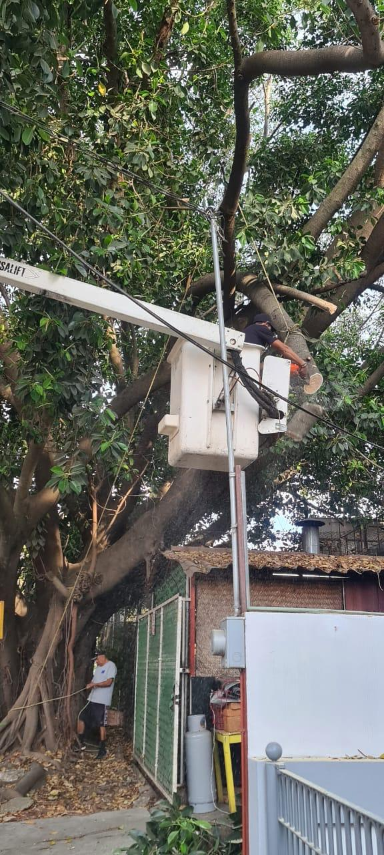
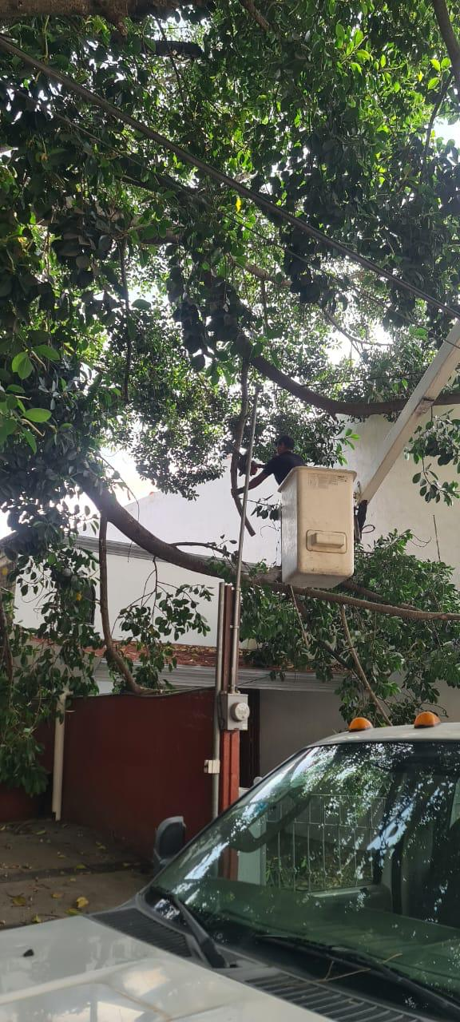

Mantenimiento urbano brinda apoyo a Alumbrado Público en la pinta de postes.
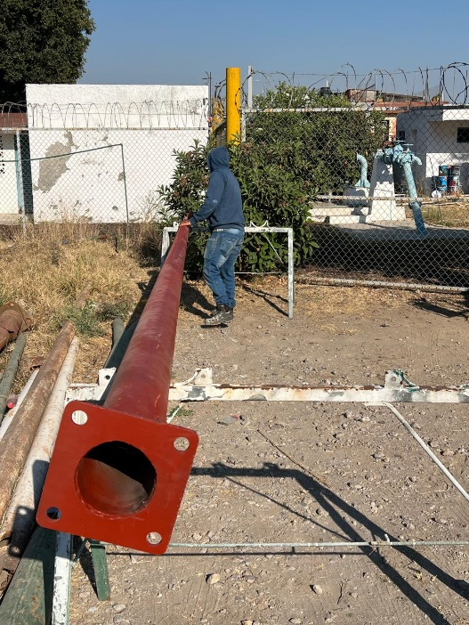
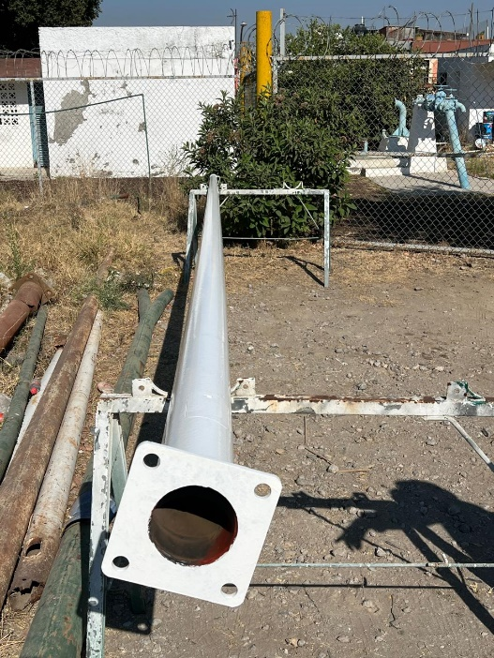

Se acude a la calle Narciso Mendoza para la verificación de poste de concreto.
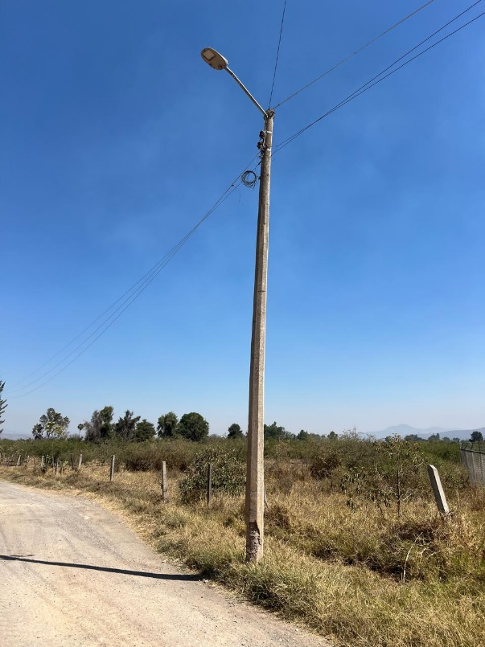

Se apoya a la escuela militarizada “Águilas De México” para el acomodo de la piola de la asta de bandera.

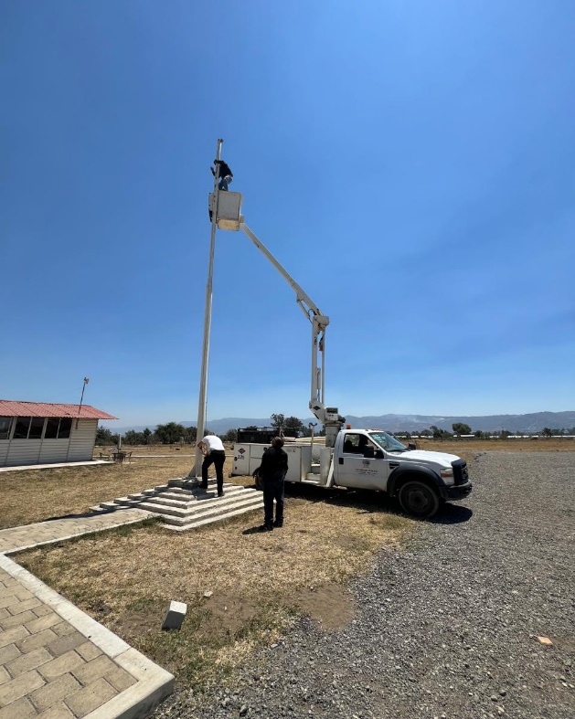
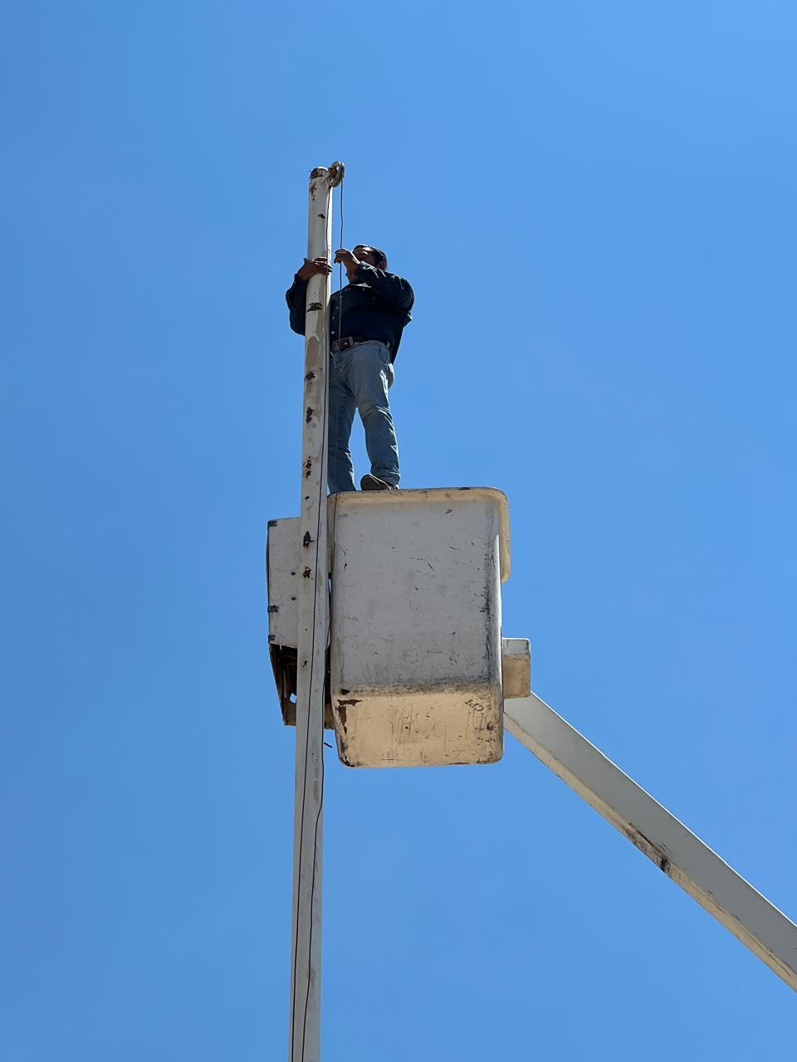

Se acarrea faroles a la bodega del casino.

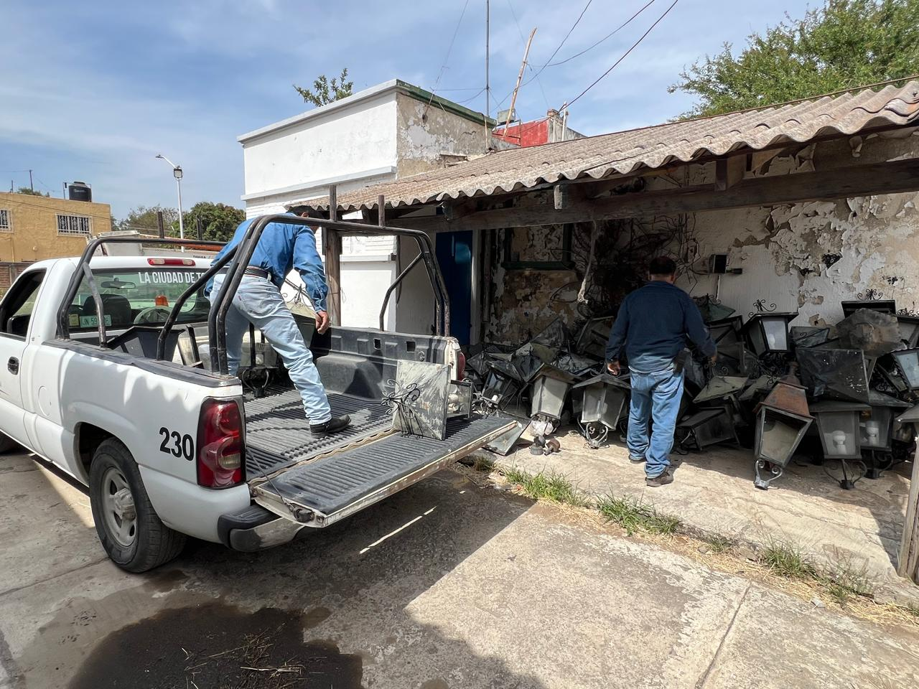

Se instala reflector de led en la col. Cruz Blanca.
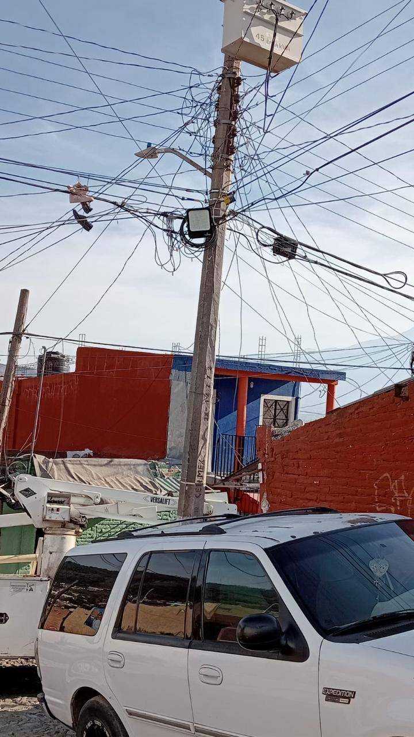

Se repara línea trozada en la unidad deportiva Benito Juárez y sustitución de fotocelda en farol en catedral.
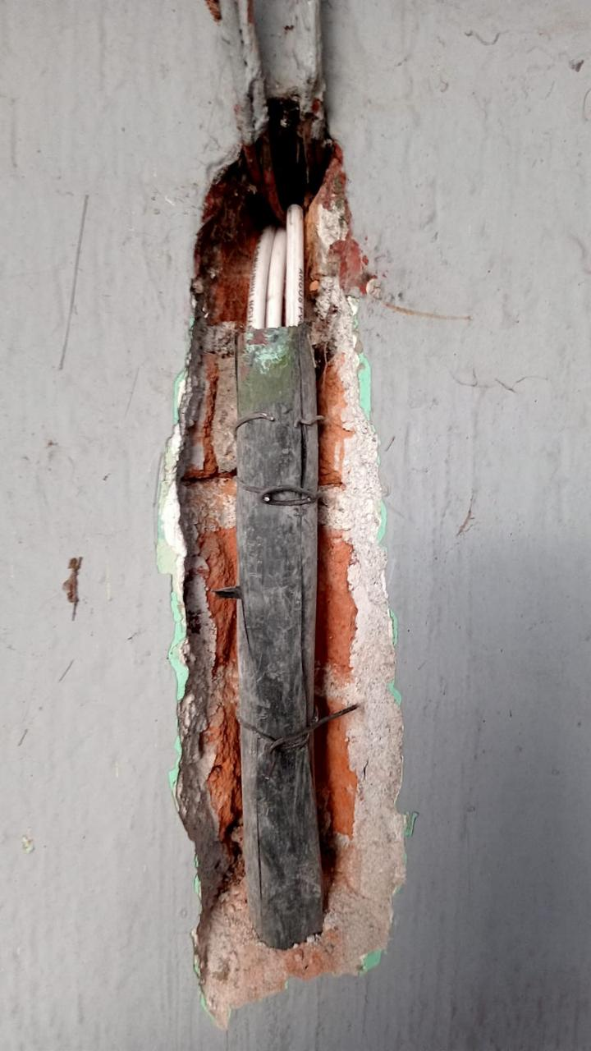
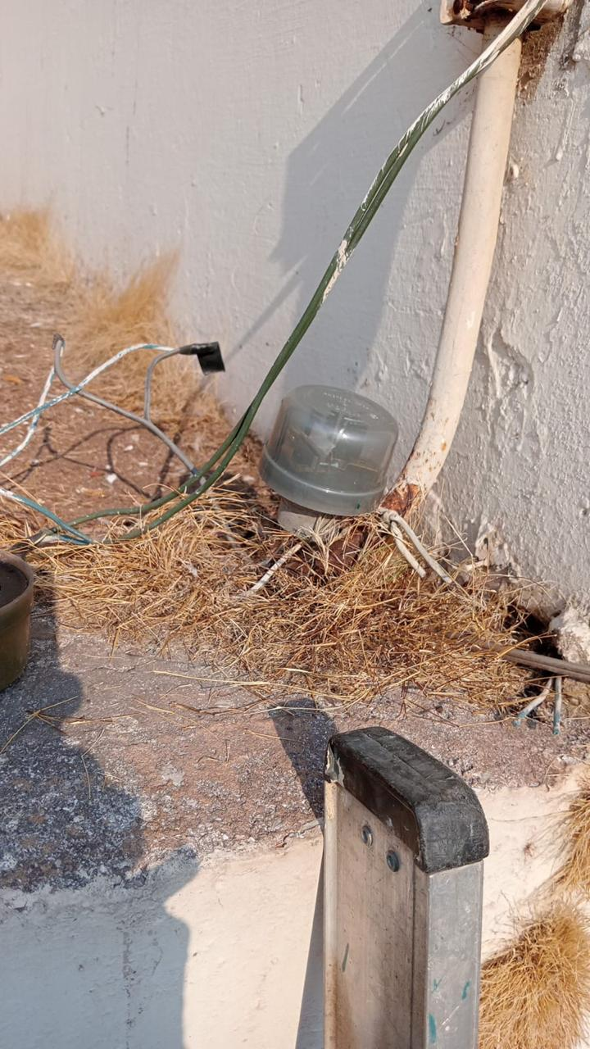

Se acude a la capacitación para la realización de la declaración patrimonial 2024.

Se acomodó reloj para las canchas de la col. Las Garzas.
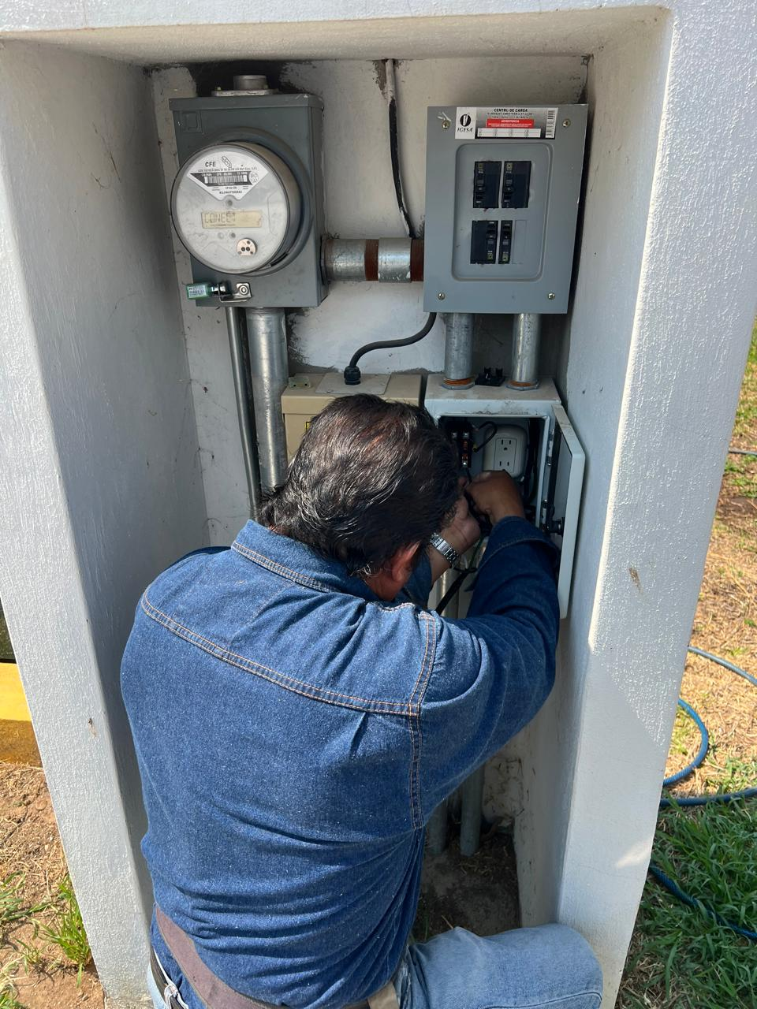

Reunión para la aprobación del recorrido de las sagradas imágenes.

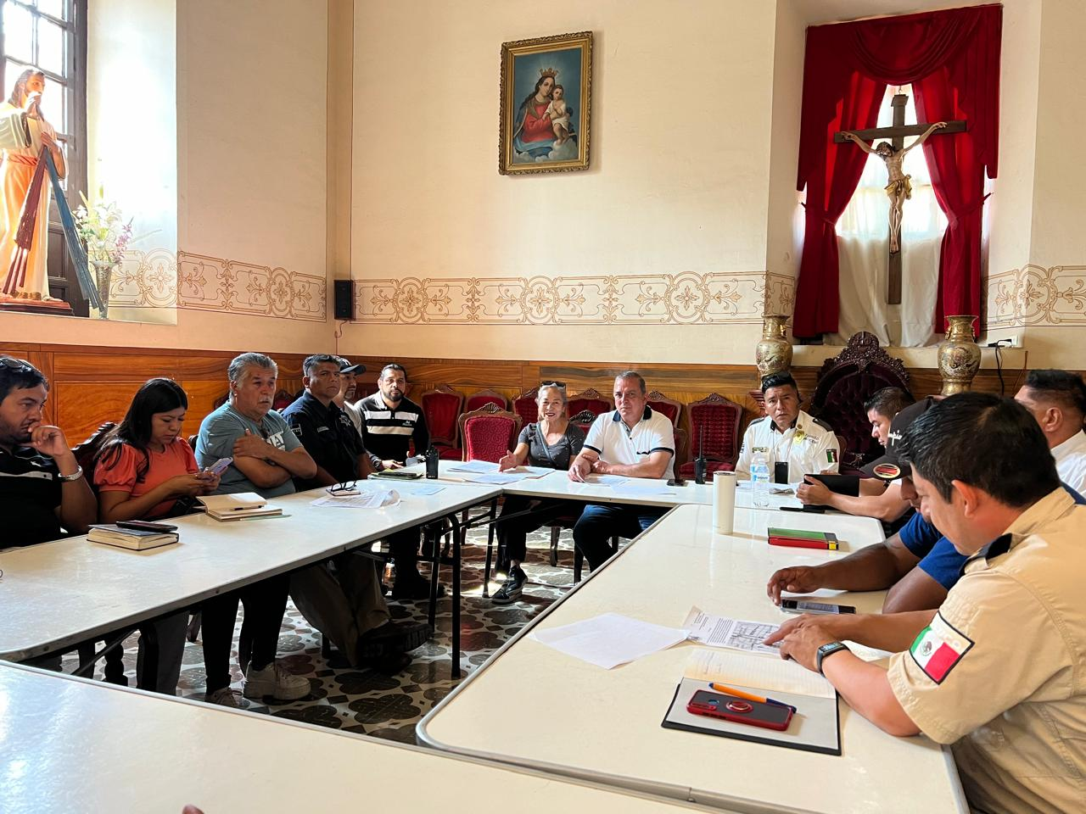
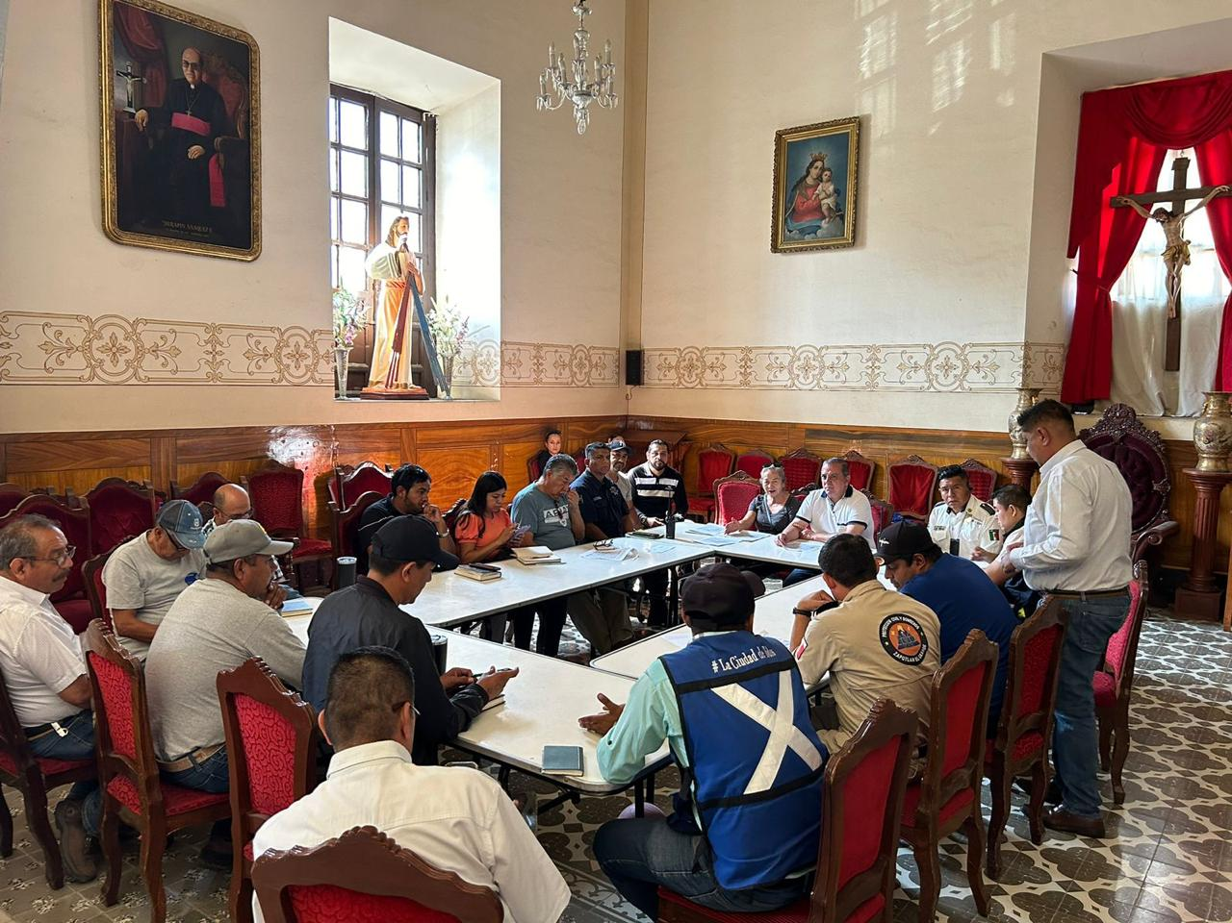

Se recibe poste siniestrado por parte de la empresa Parking Meter S.A. DE C.V.

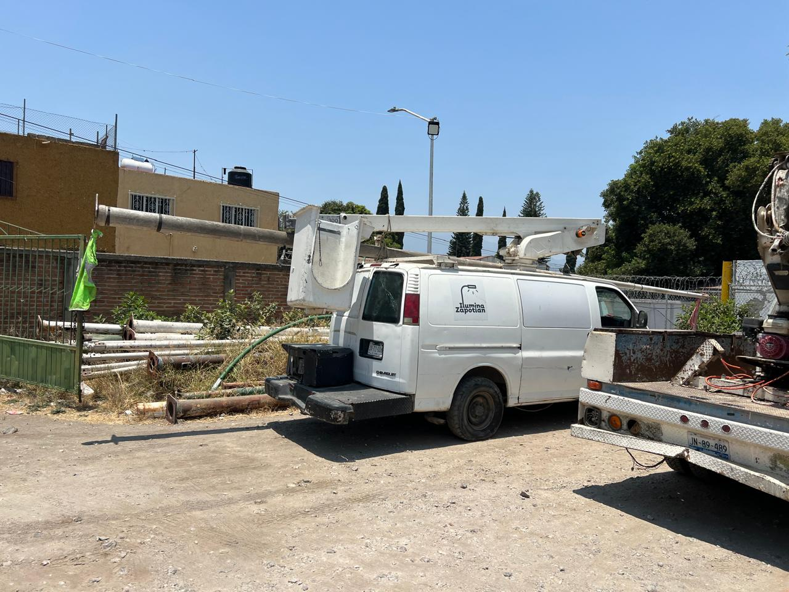

Se apoya a la escuela secundaria Benito Juárez para el retiro de 2 reflectores y una cámara de video vigilancia.

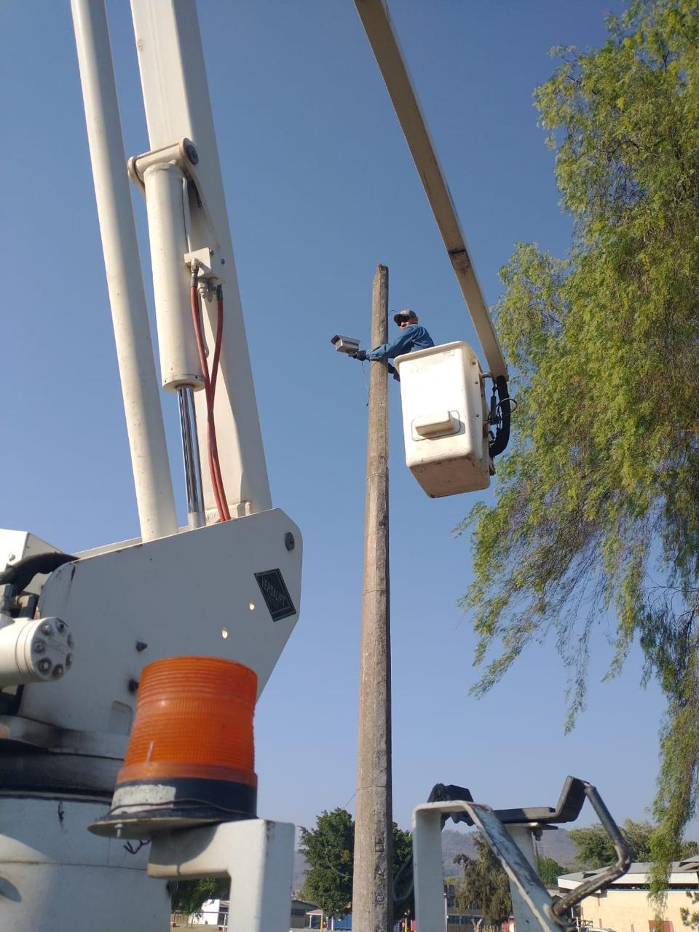
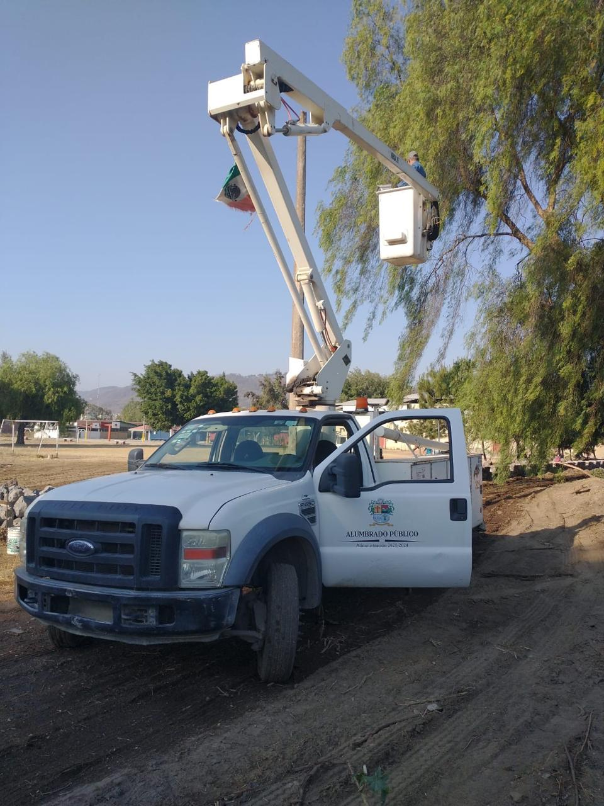

Se hace recorrido donde transitará las sagradas imágenes.

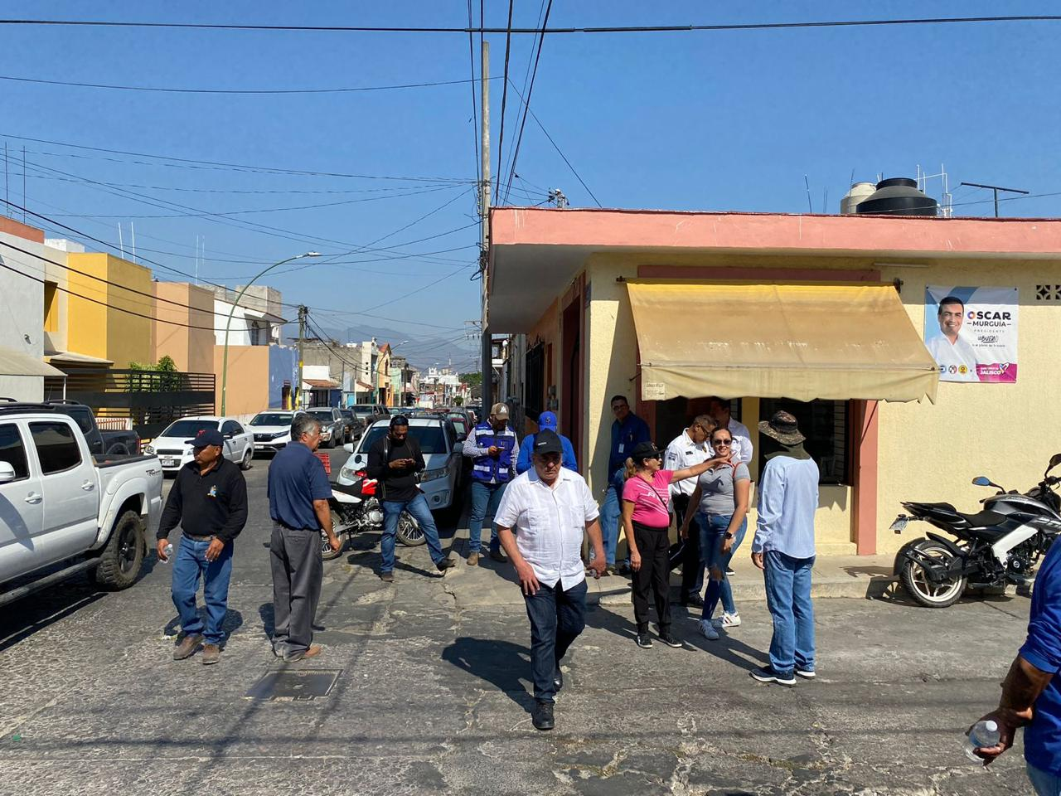

Se realiza supervisión de reportes de la concesionaria Ilumina Zapotlán.

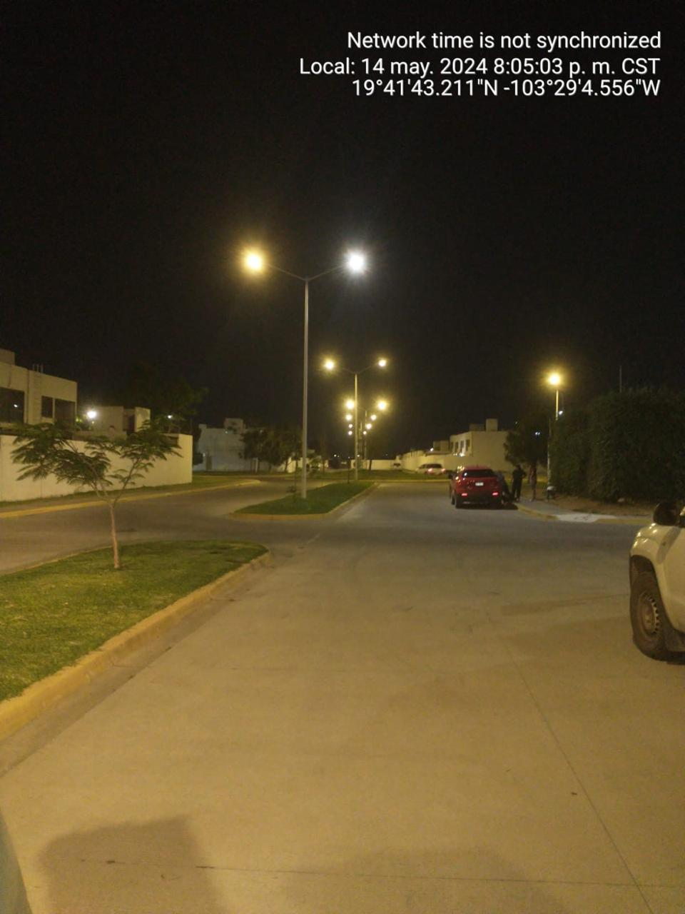

Se instalan reflectores de 300 watts en el estacionamiento del casino auditorio.
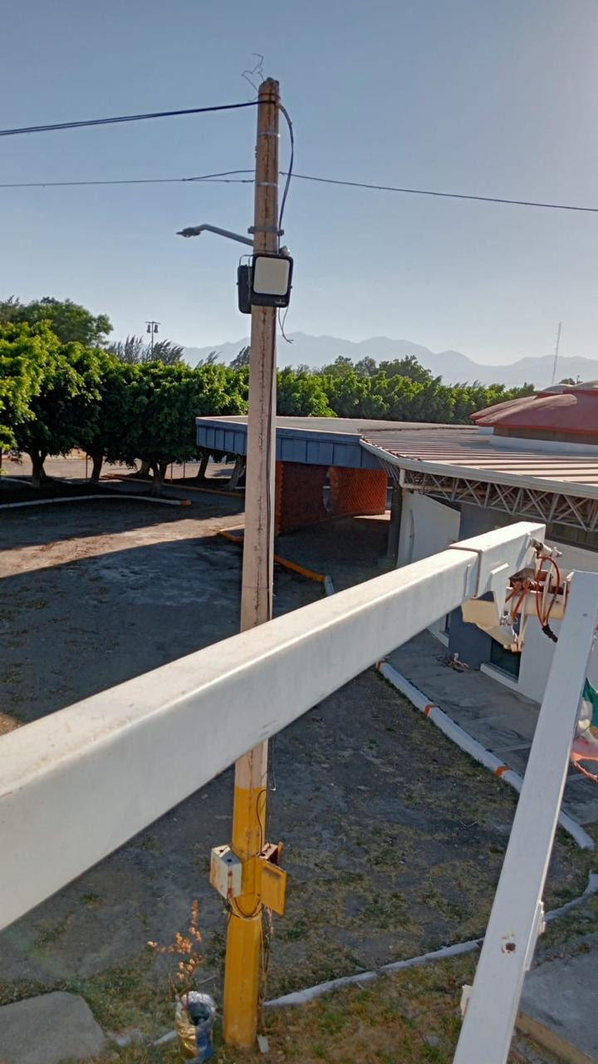
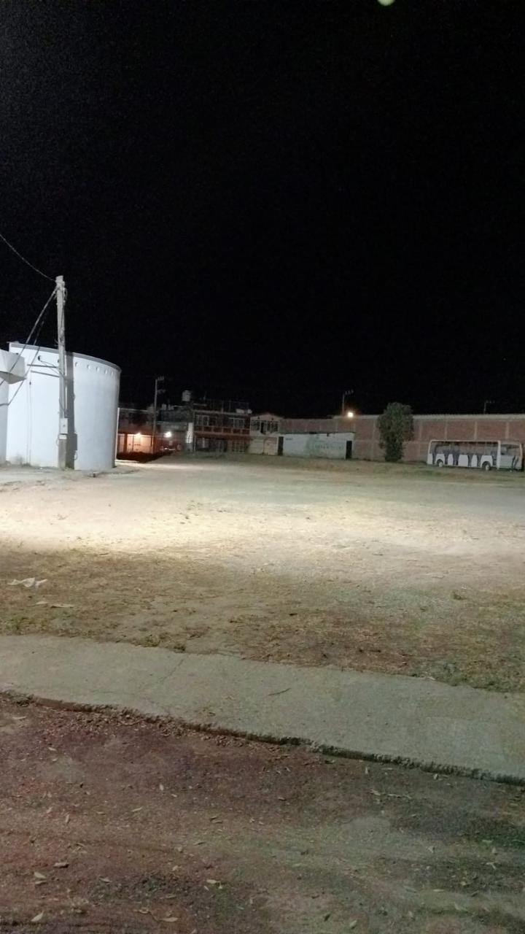
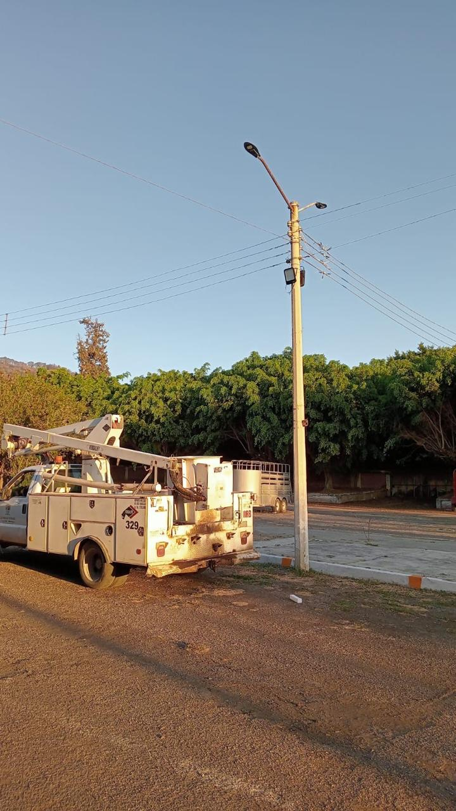

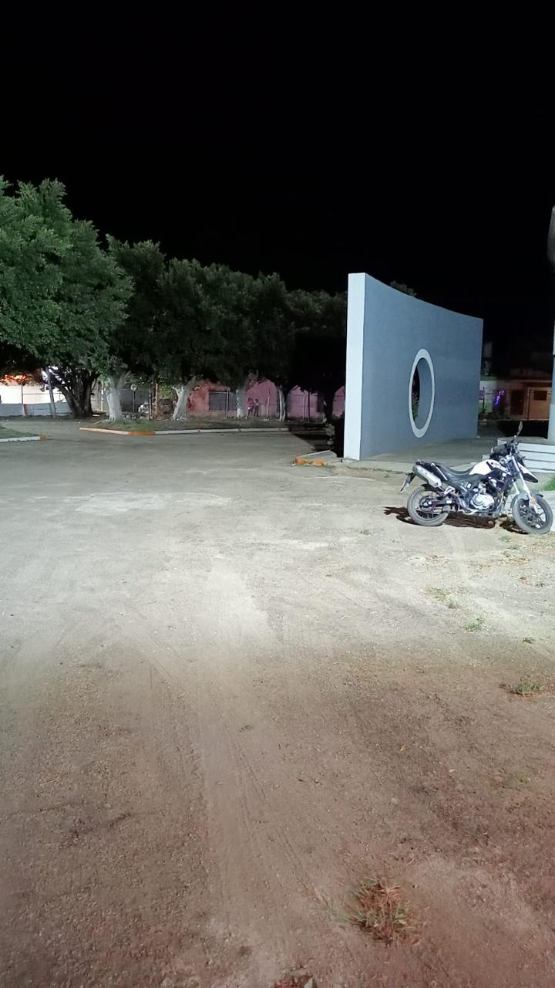
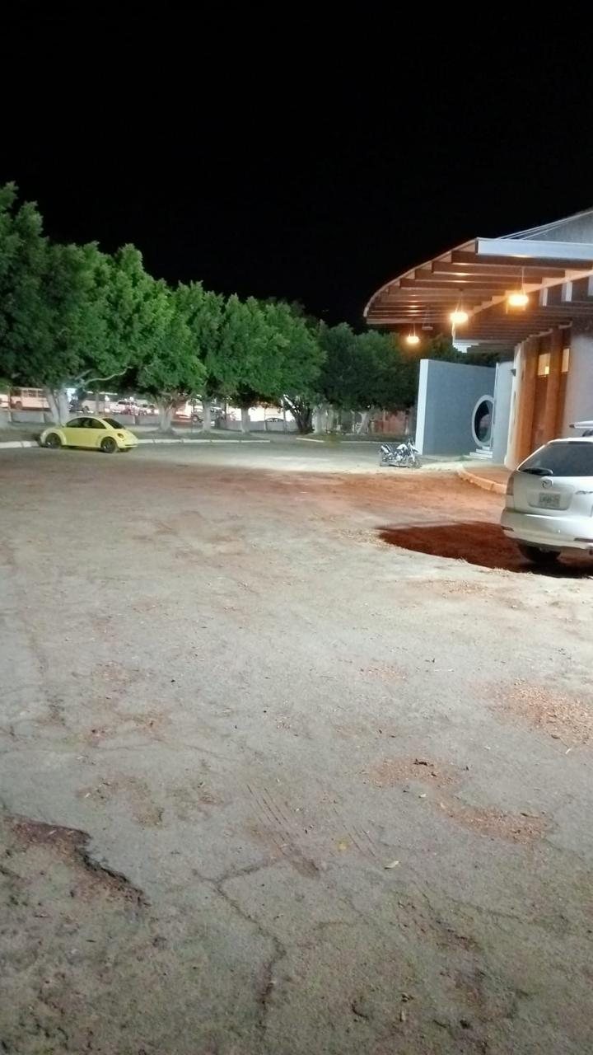
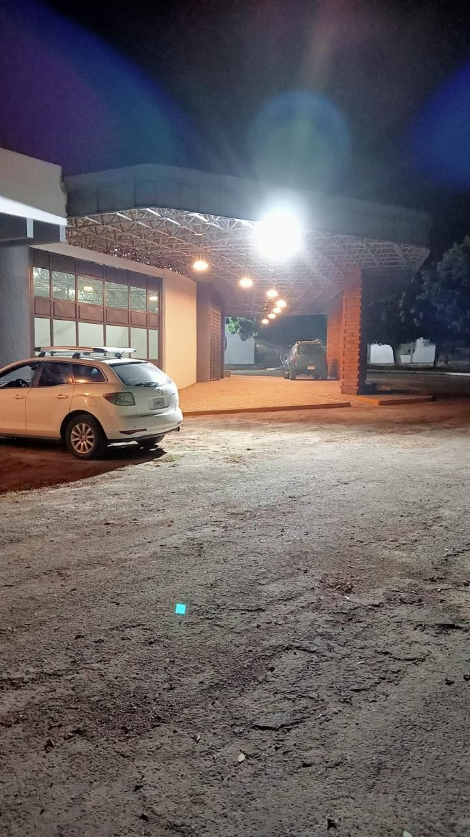

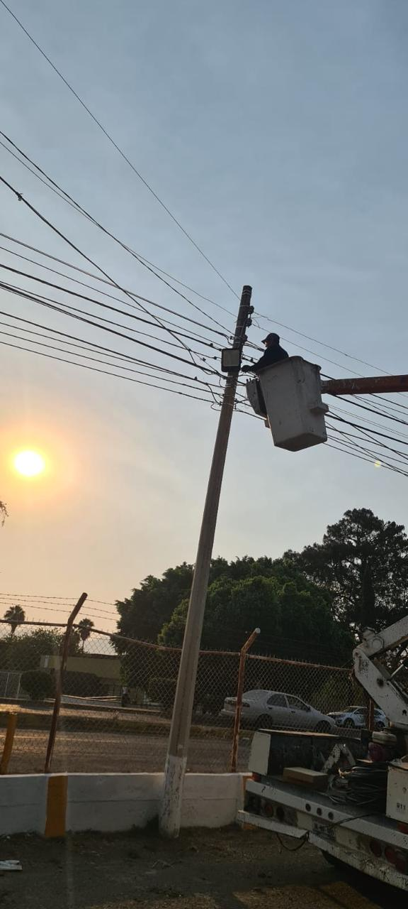
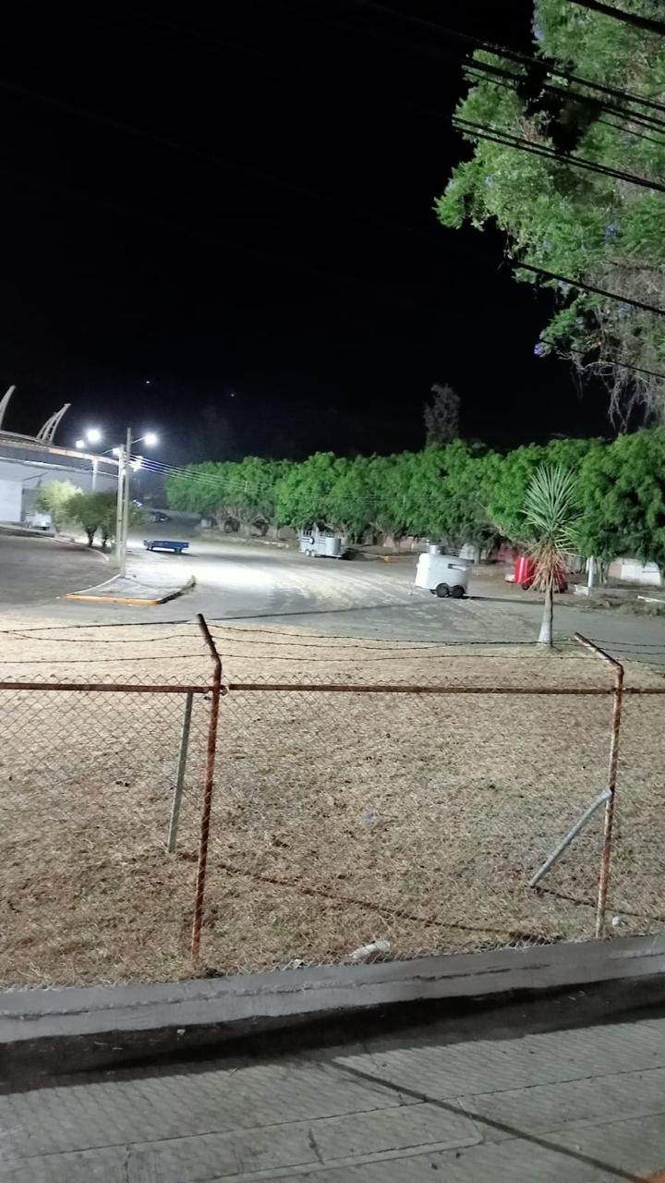

Se instala lámpara de led en la calle 1º de mayo.
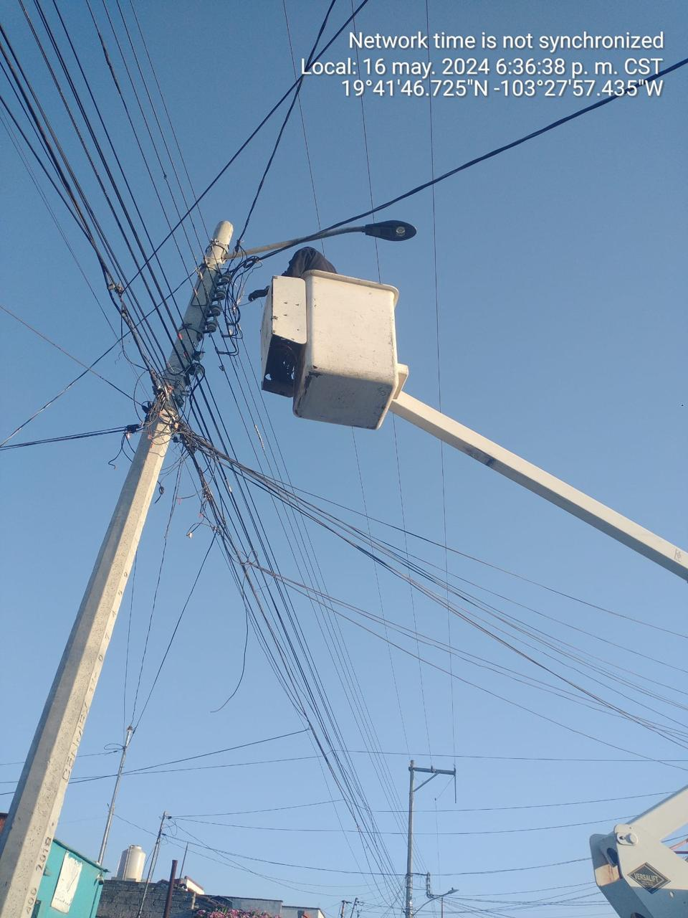
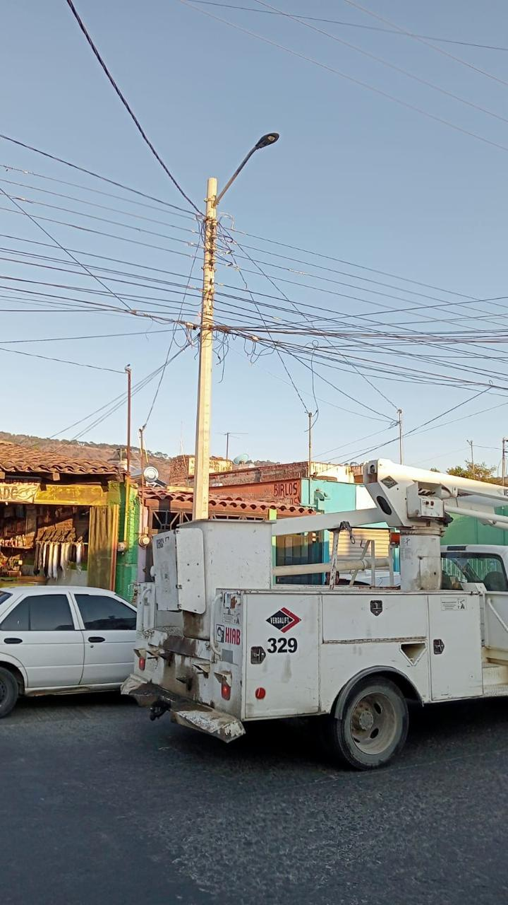

Se instala poste metálico y luminaria en la col. Camichines II

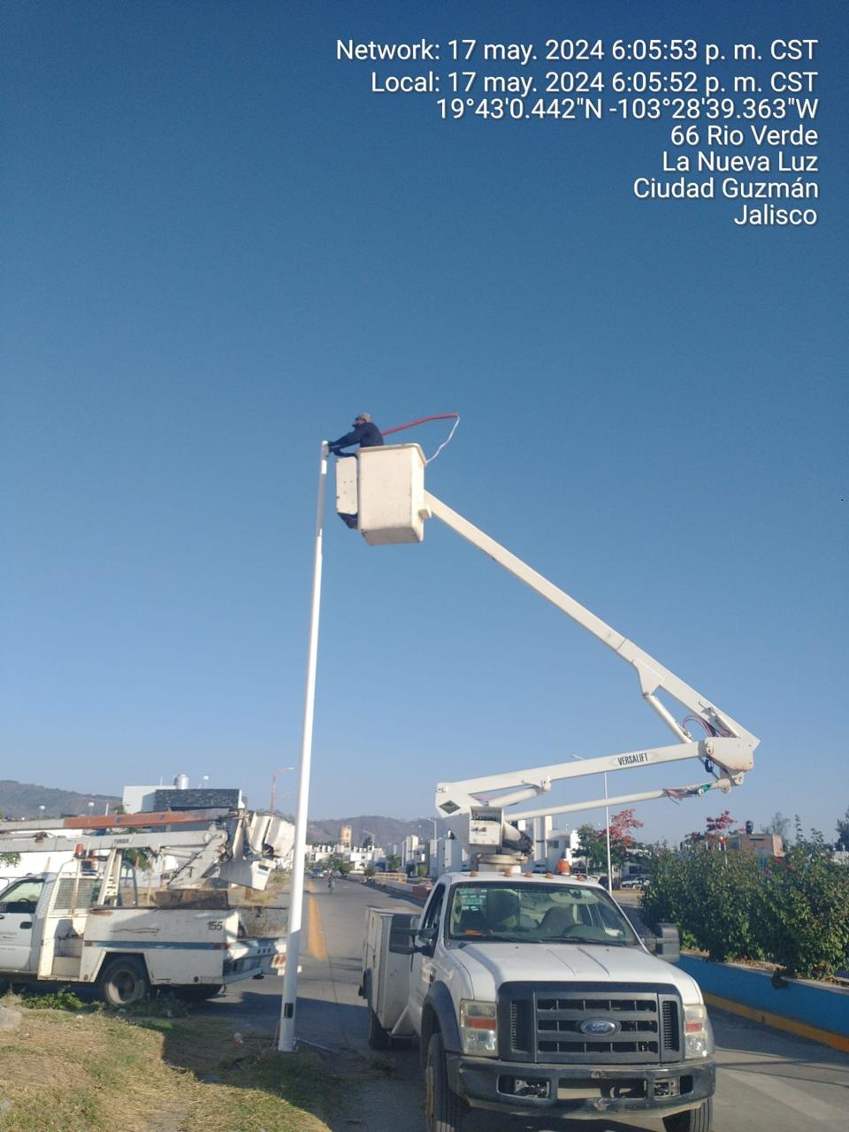
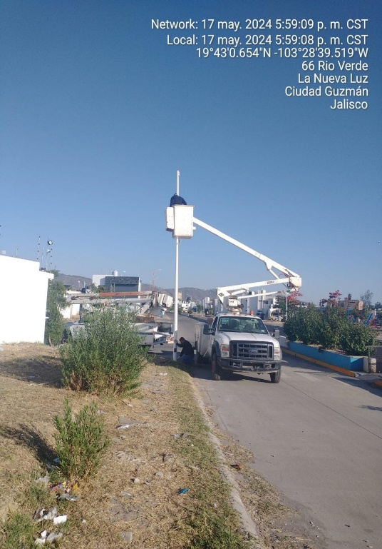

Se hace reconteo de luminarias retiradas de los ingresos, norte, sur, poniente, Av. Reforma y Av. Pedro Ramírez Vázquez.

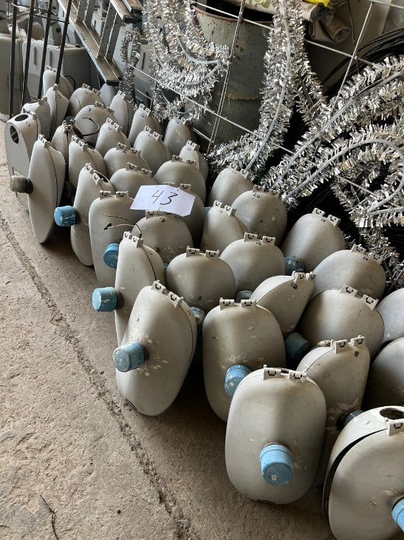
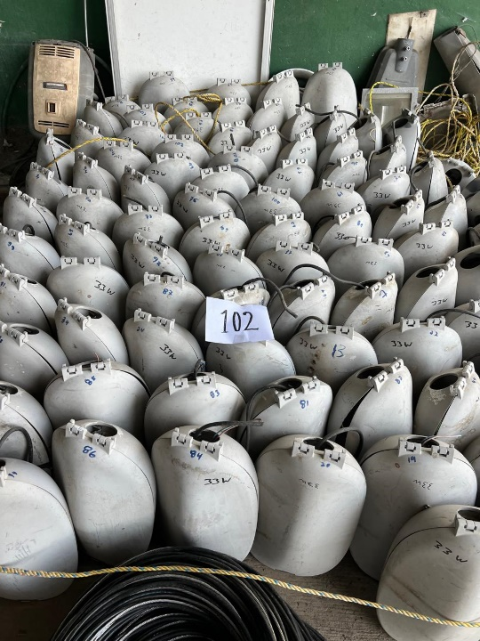
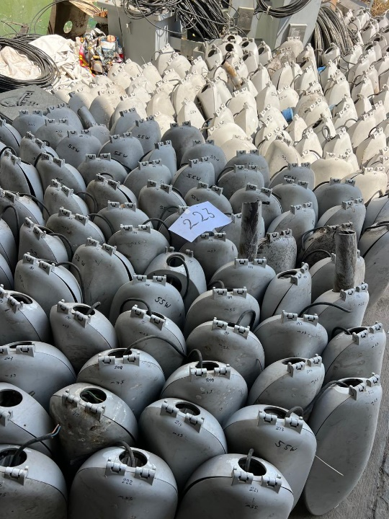

Se programa reloj y se instala nuevo reloj en el portal Hidalgo e Iturbide.
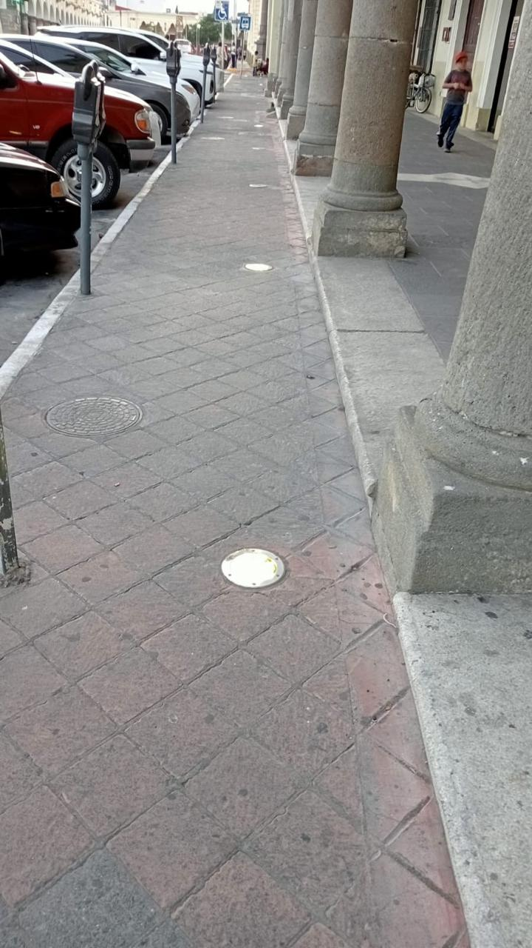
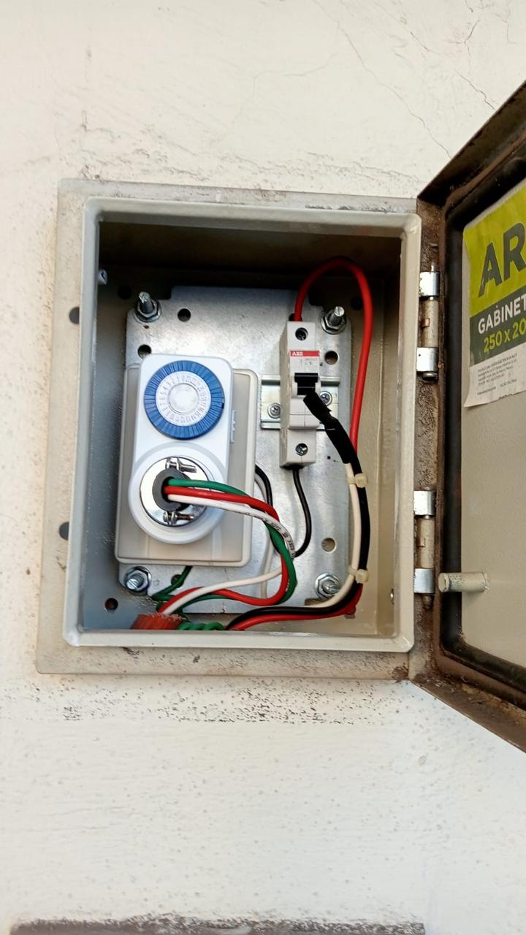

Se instala nueva luminaria en la calle Federico Del Toro.

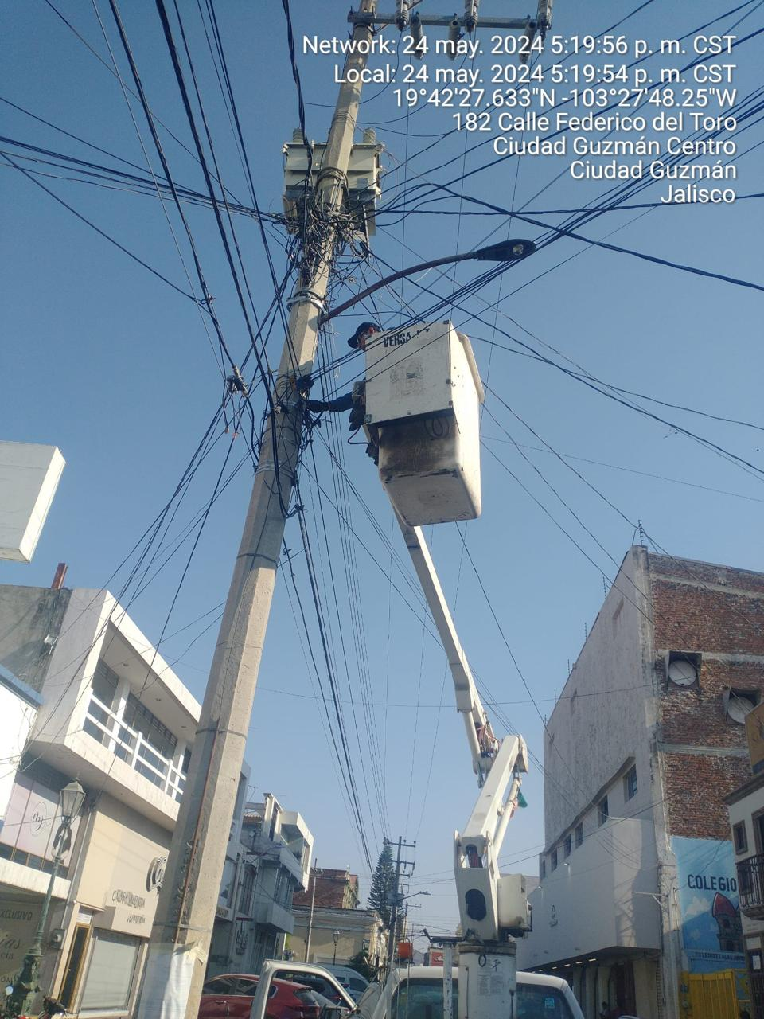

Se instalan reflectores de led en fachada de presidencia.
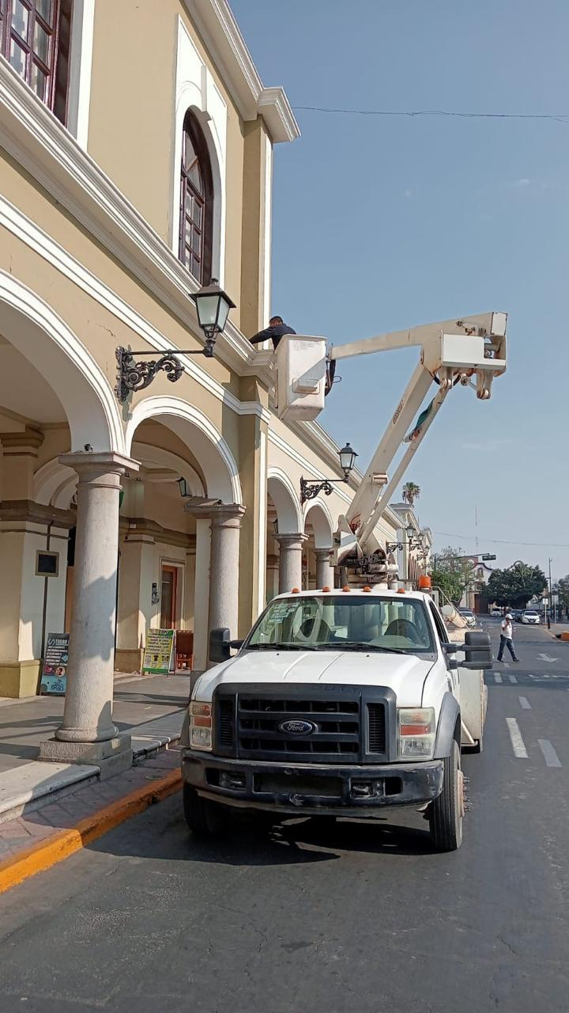
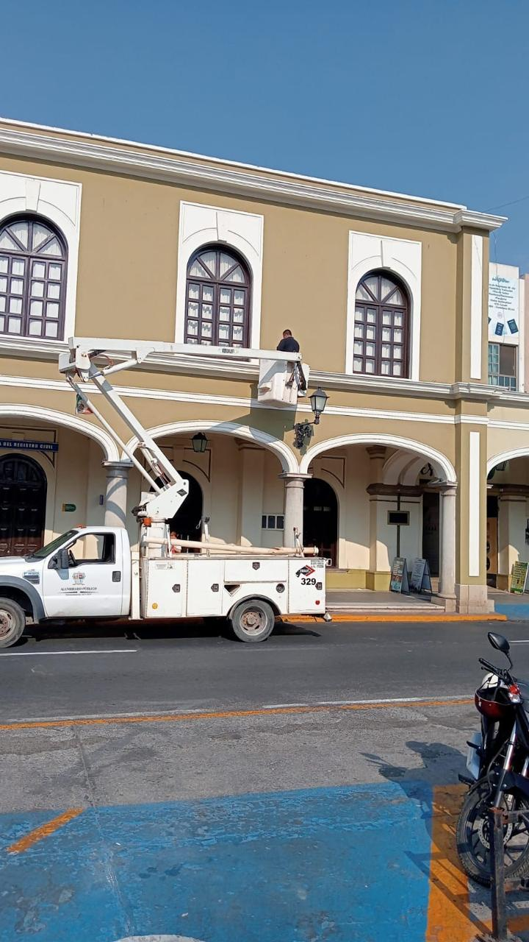

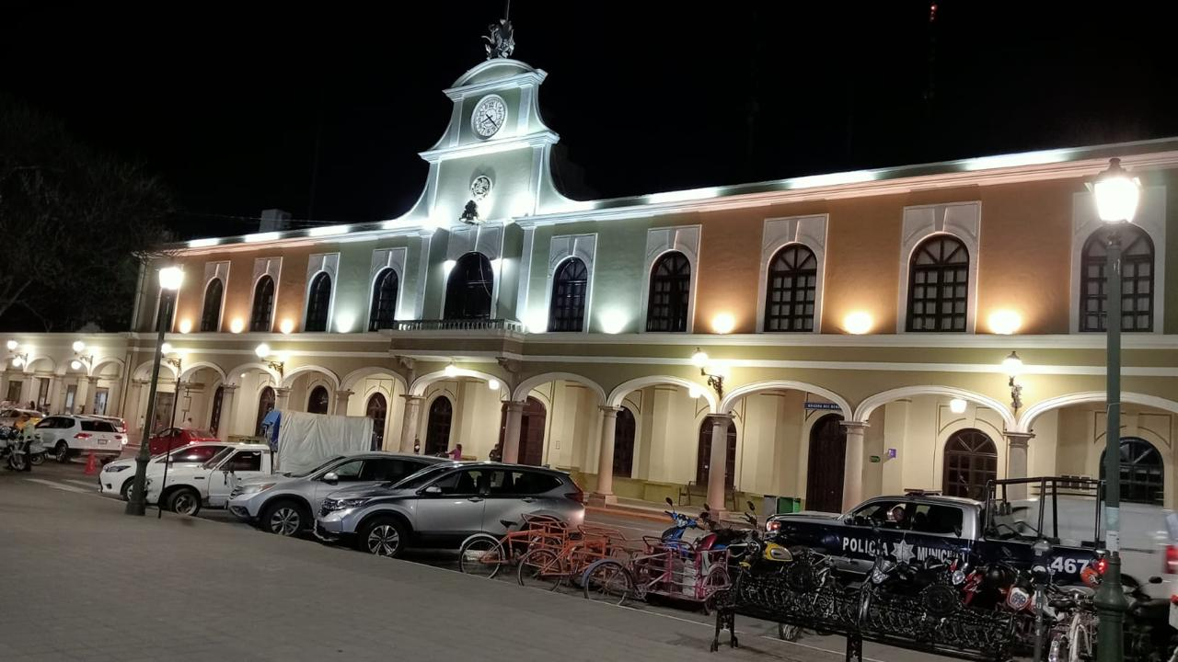

Se instalan 8 lámparas en el parque industrial.

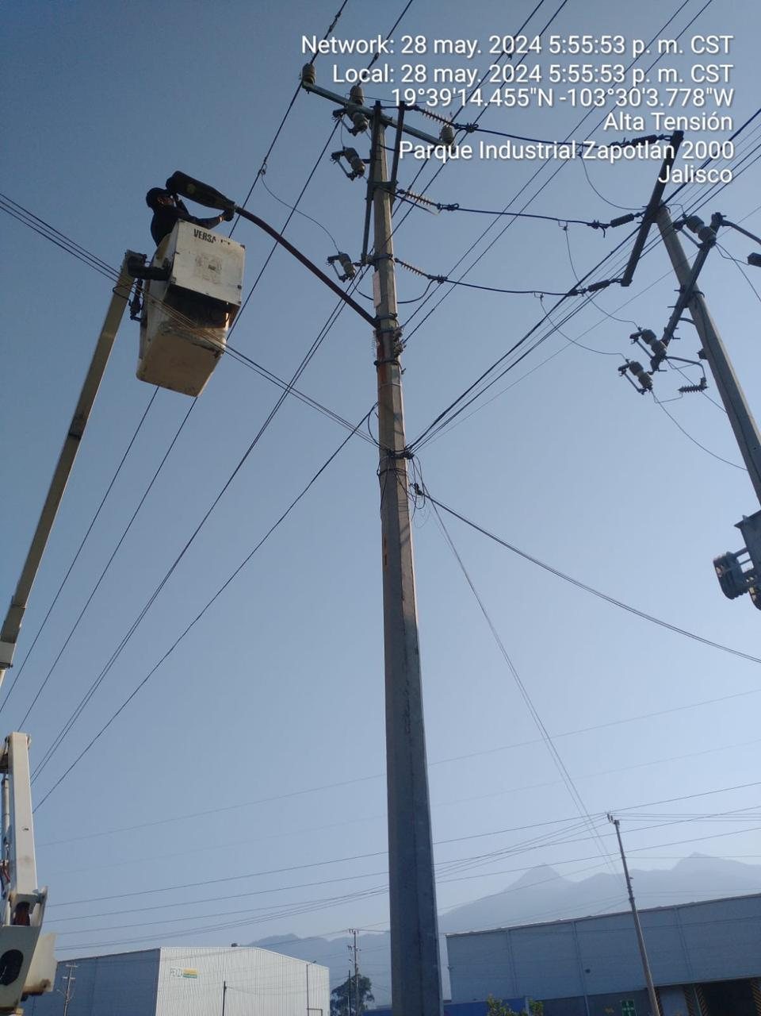
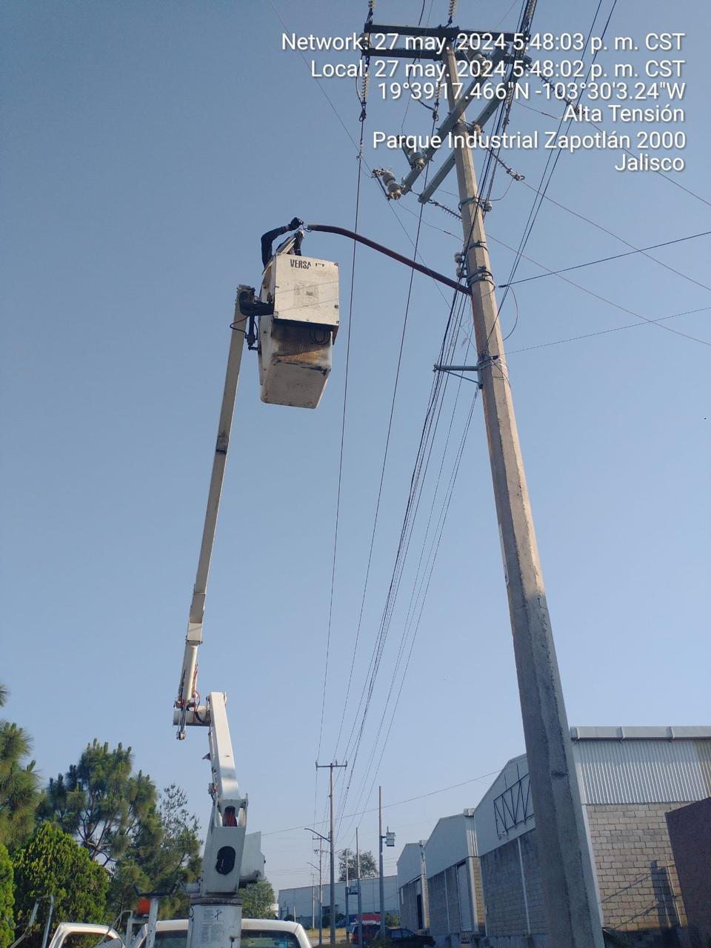

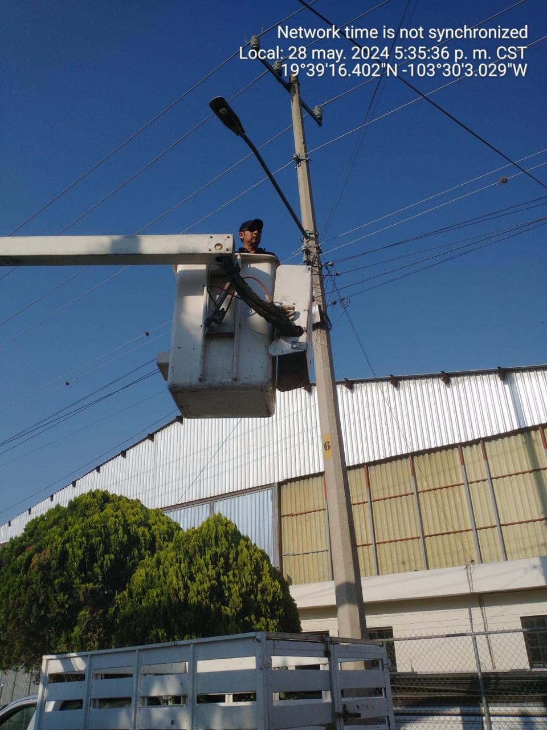

Se realiza recorrido nocturno por donde pasaran las sagradas imágenes.

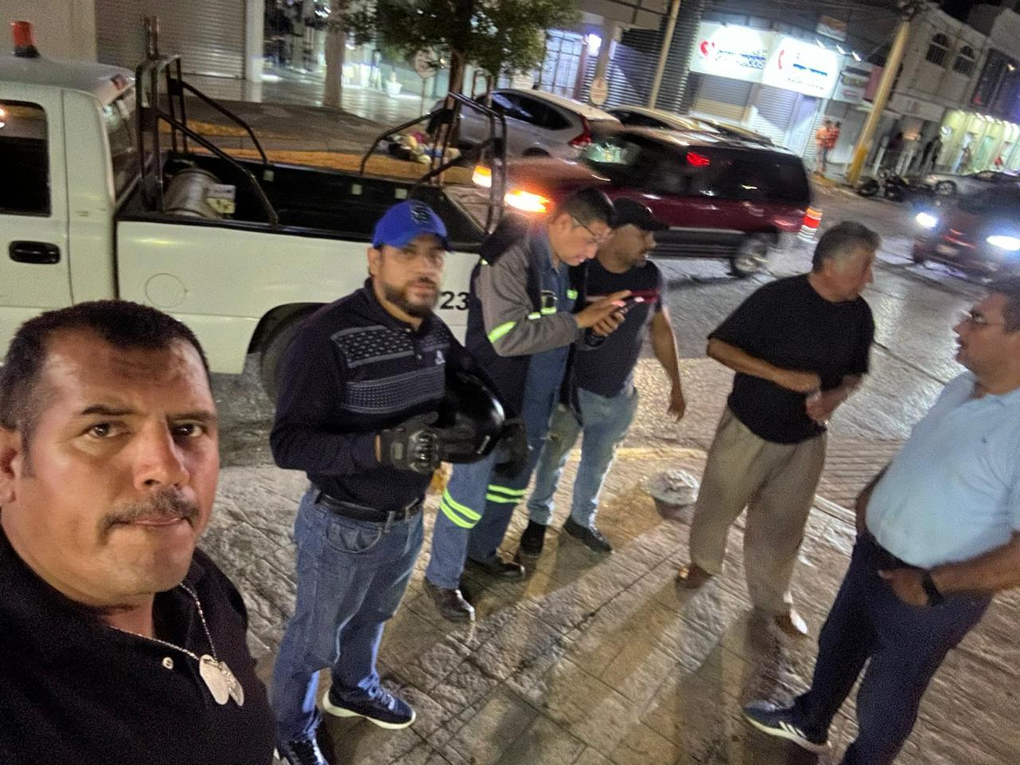

Se instalan 2 brazos y 2 lámparas de 150 watts de la marca Led México en el camellón del ingreso norte.
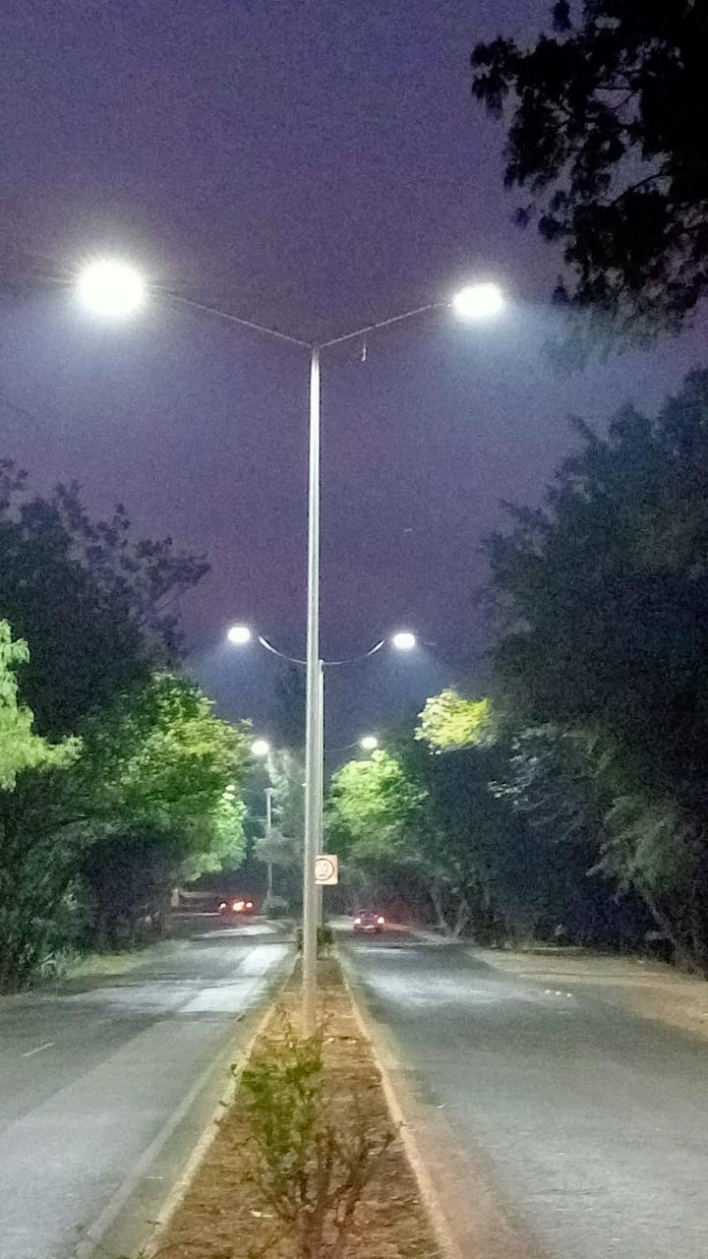
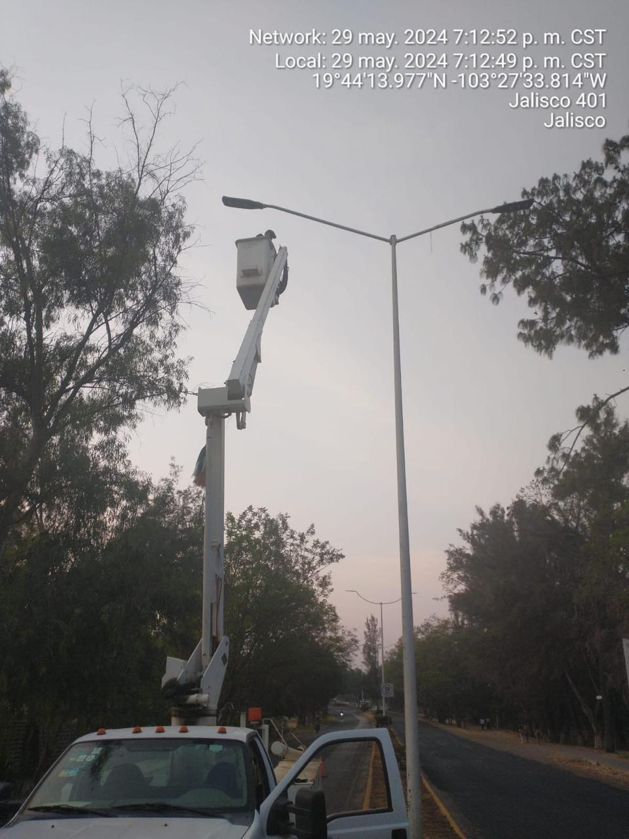

Se instalan reflectores de led en el área verde de la col. Paseos Del Sol.
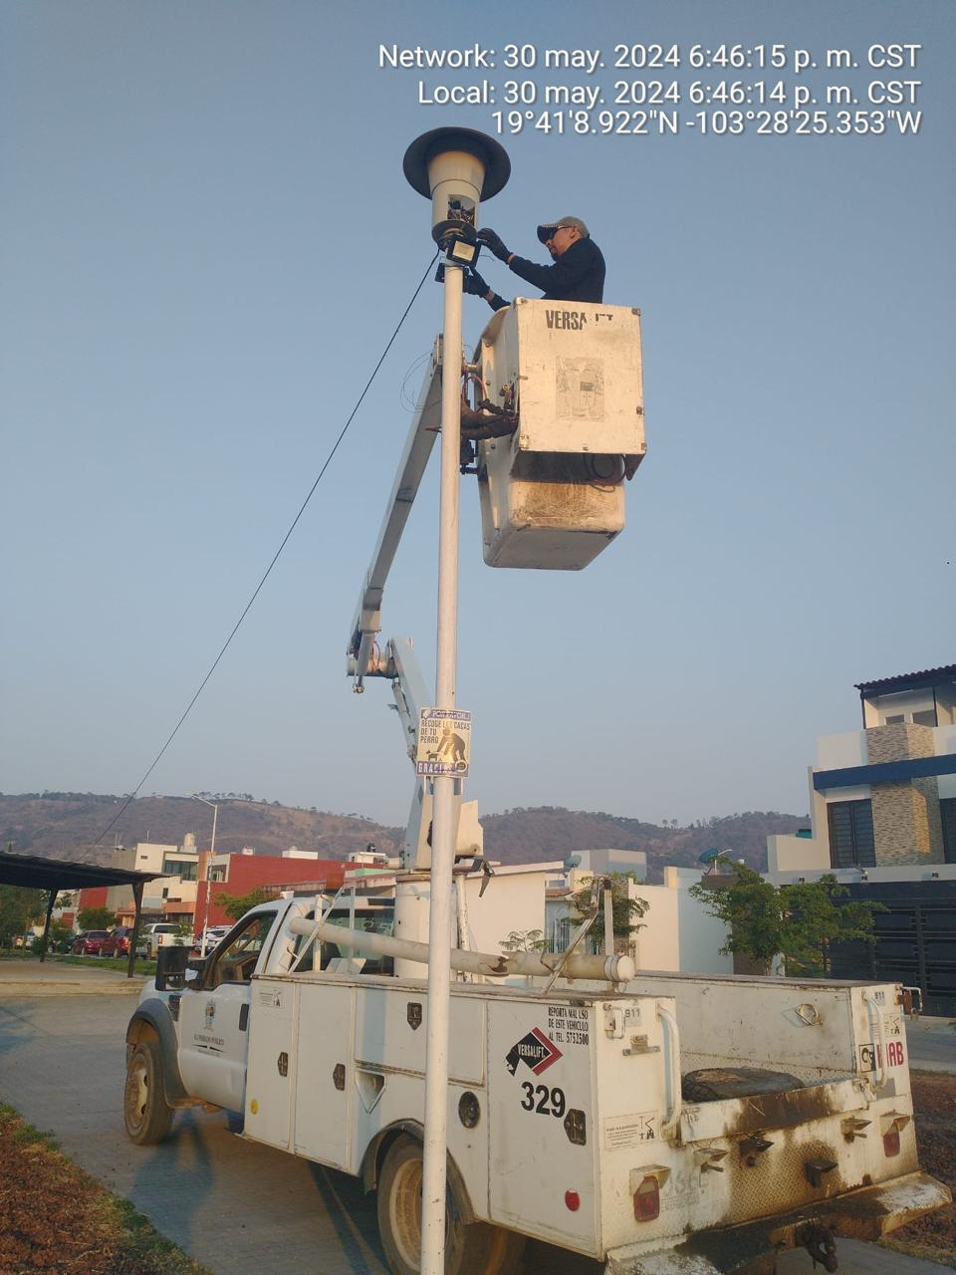

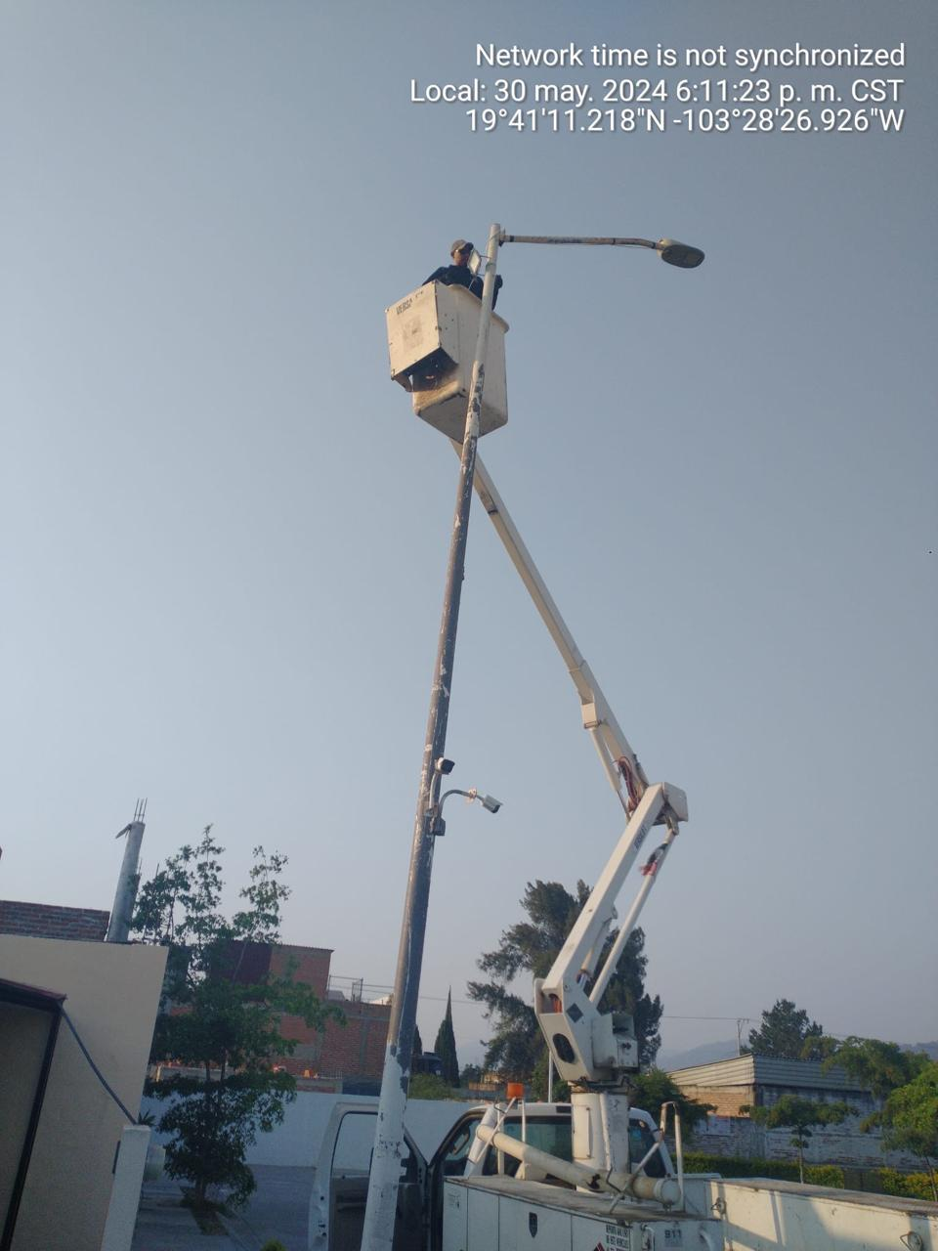
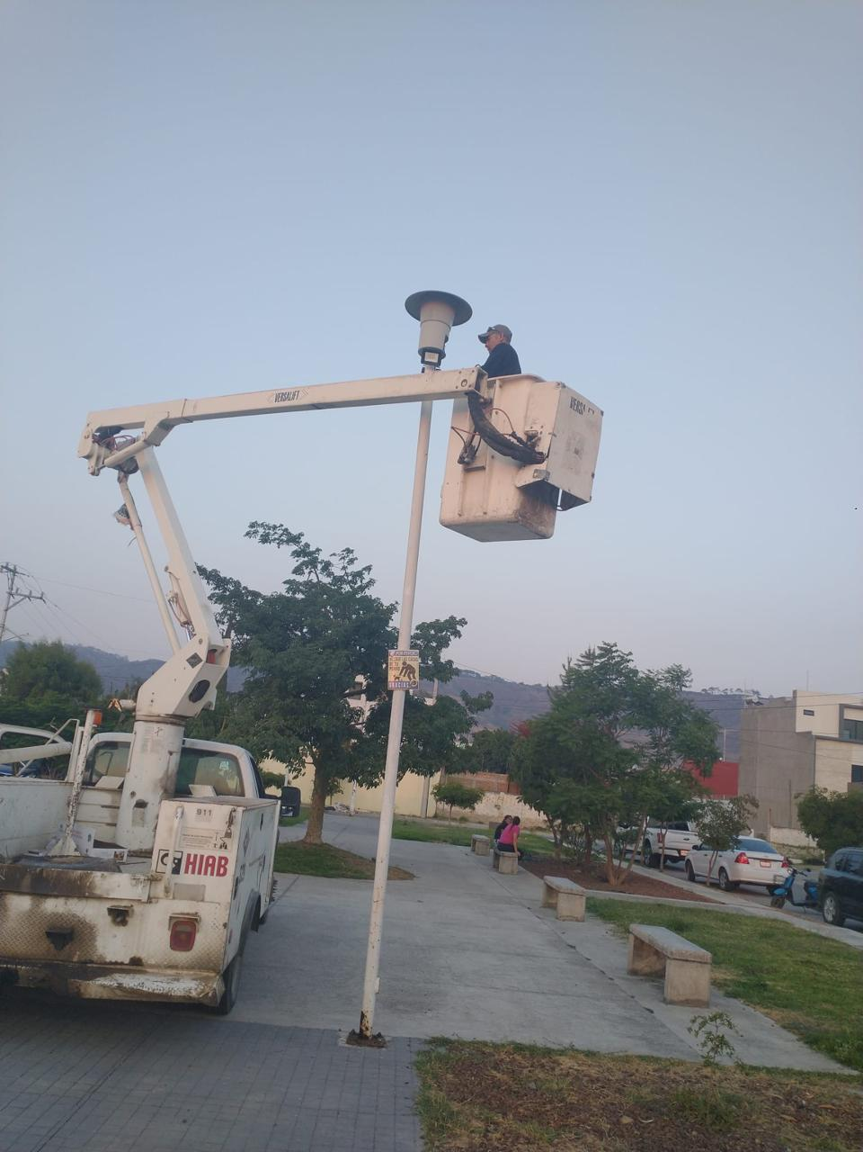

Se retira base en la Av. Cruz Roja.
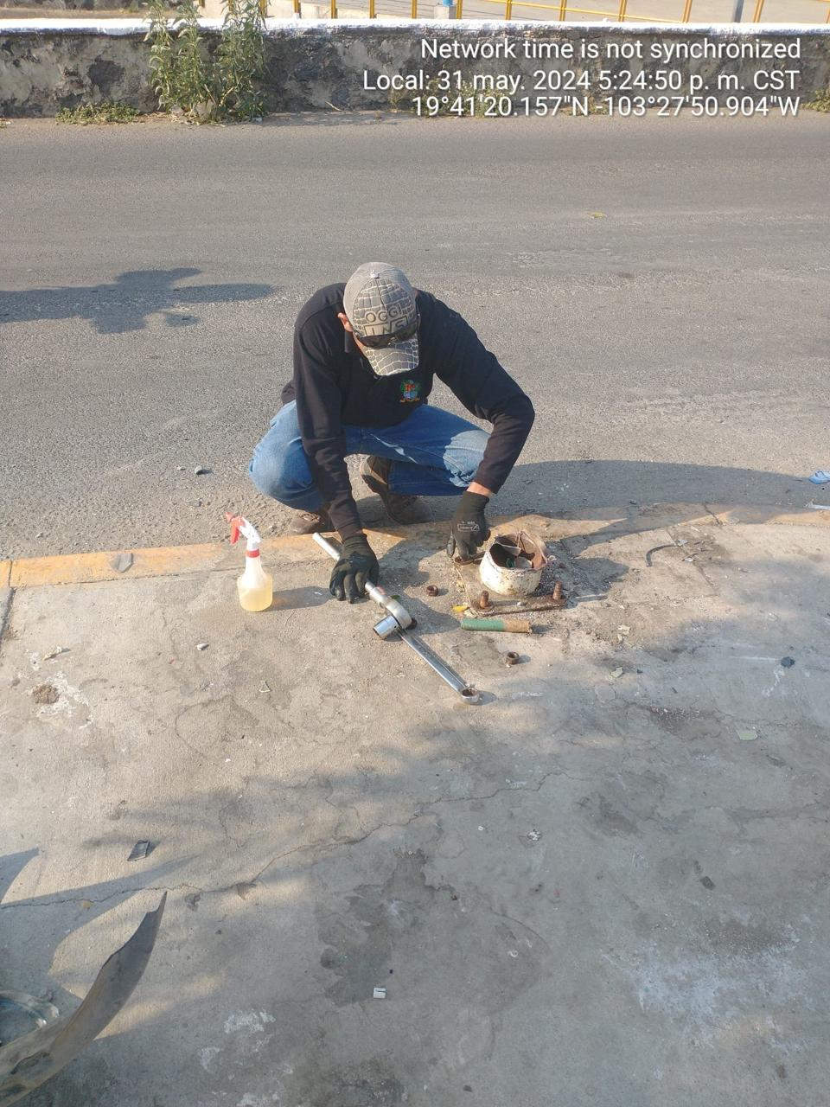

Se acomodan reflectores que iluminan los 5 bustos en el jardín 5 de mayo.
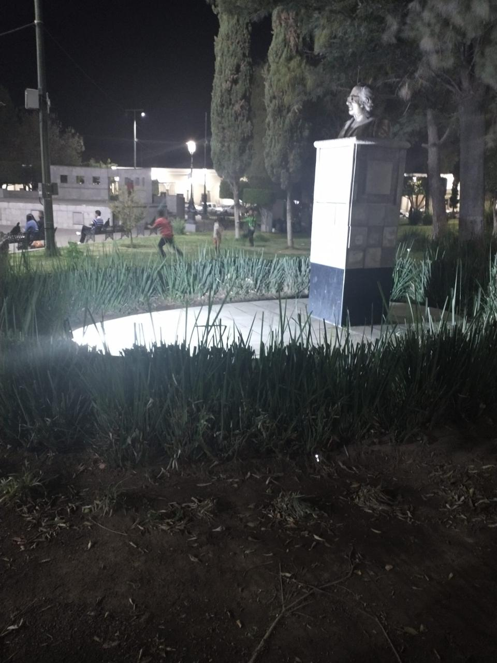

Se apoya a tránsito municipal para la instalación de nomenclaturas.

